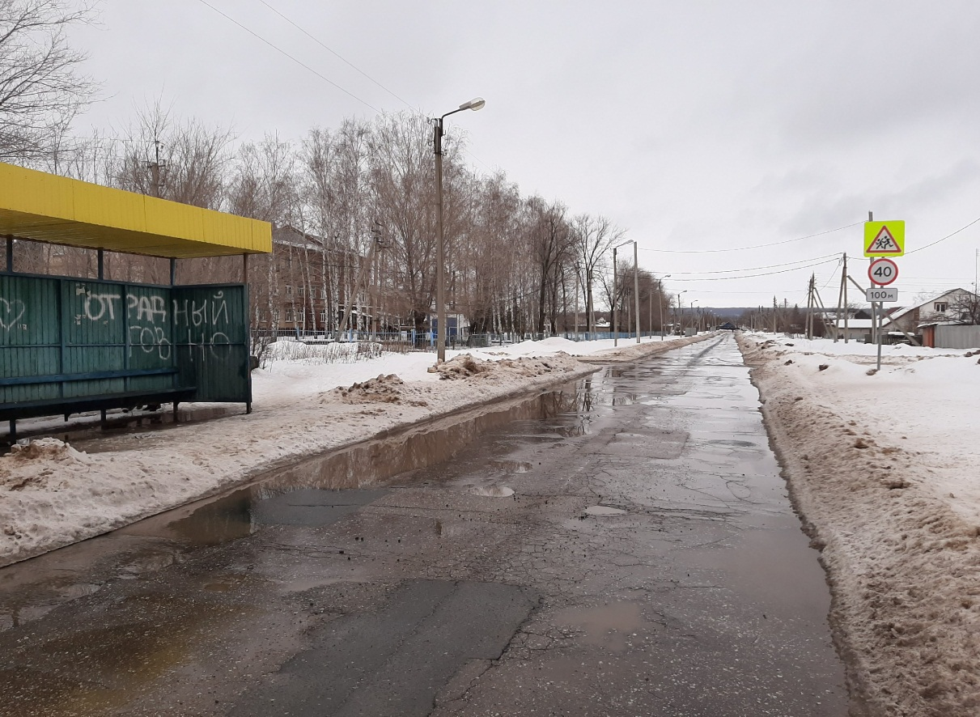
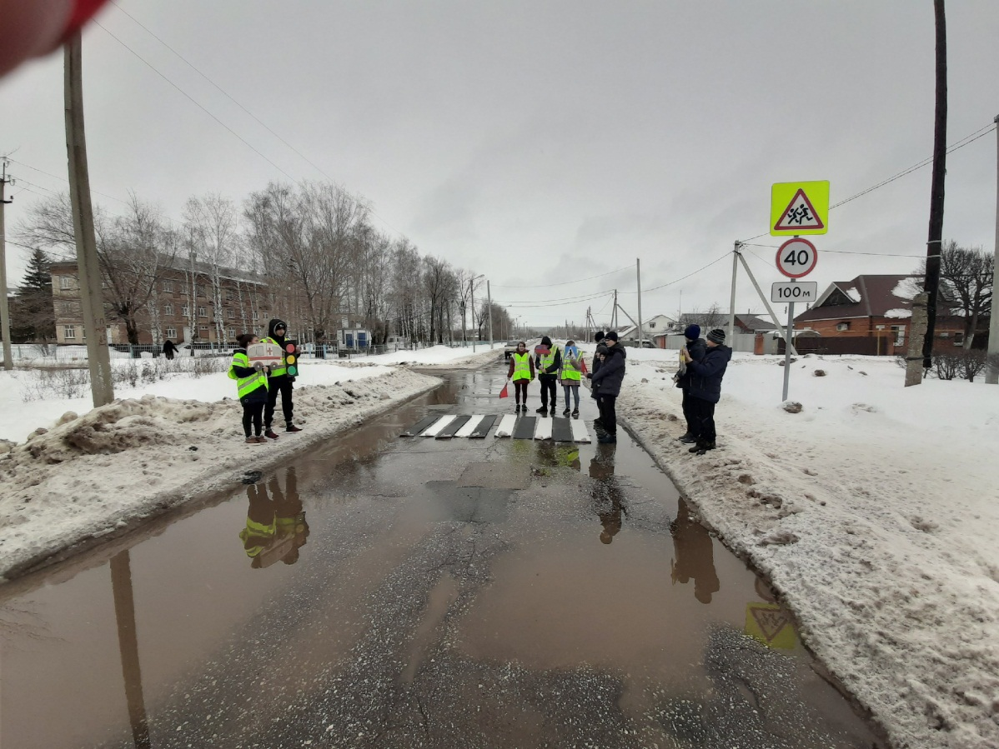

«Наша дорога в школу» «Наша БЕЗОПАСНАЯ И
КАЧЕСТВЕННАЯ
ДОРОГА в школу»
Под таким девизом обучающиеся школы – интерната г.о. Отрадный провели акцию на перекрестке улиц Мира и Жигулевская. С помощью нарисованного пешеходного перехода ребята обращают внимание общественности на проблемы данного участка дороги: отсутствие пешеходного перехода, тротуаров, ограждения и сигналов. Необходимо отметить, что водители заинтересованно останавливались, задавали вопросы. Надеемся, что однажды эта дорога в школу станет действительно КАЧЕСТВЕННОЙ и БЕЗОПАСНОЙ!.

